泰和县城区义务教育学校
招生入学工作领导小组办公室

泰城义招发〔2024〕1号

关于印发《泰和县2024年城区义务教育学校招生入学工作实施方案》的通知

各城区义务教育学校招生入学工作领导小组成员单位、高新区、不动产登记中心、住房保障中心、各中小学校：
经泰和县城区义务教育学校招生入学工作领导小组研究，制定了《泰和县2024年城区小学学校招生入学工作实施方案》，现印发给你们，请严格遵照执行。

泰和县城区义务教育学校招生入学工作
领导小组办公室（代章）
2024年6月24日
（此件主动公开）
泰和县2024年城区义务教育学校招生入学
工作实施方案

为切实做好2024年城区义务教育学校招生入学工作，进一步巩固大班额化解成果，逐步化解义务教育大校额，全面规范入学秩序。按照《中华人民共和国义务教育法》、江西省教育厅《关于进一步做好义务教育免试就近入学工作的实施意见》、吉安市教育体育局《关于开展2024年全市义务教育阳光招生专项行动的通知》和《吉安市中小学大校额、大班额和超标准班额“三年攻坚”（2023-2025年）行动计划》的相关要求，特制定本实施方案。
一、工作目标
进一步规范城区义务教育学校入学秩序，稳步推进在校生分流，发挥现有教育资源的最大办学效益，巩固大班额化解成果，逐步化解义务教育大校额。2024年秋季开学，小学班额控制在国家规定的45人（含45人）以内，初中班额控制在国家规定的50人（含50人）以内。
校额标准：小学、初中办学规模不得超过 2000 人，九年一贯制学校办学规模不得超过 2500 人，普通高中学校办学规模不得超过 3000 人，完全中学办学规模不得超过3000人。
2018年以前建成的大校额学校化解目标：截止 2025 年秋季学期，学校校额不得超过标准校额的 20%（即小学、初中办学规模不得超过 2400 人，九年一贯制学校办学规模不得超过 3000 人，普通高中学校办学规模不得超过 3600 人）。
二、组织机构
泰和县城区义务教育学校招生入学工作由泰和县城区义务教育学校招生入学工作领导小组统一领导安排部署，下设领导小组办公室，办公室设在县教体局，负责日常管理及具体实施工作。陈国强同志兼任办公室主任，林丽文、匡小兰两位同志任办公室副主任，县教体局相关股室人员、各相关学校党组织书记、各成员单位相关人员为成员。
三、工作原则
1.免试入学升学。依法保障每一名适龄儿童、少年在户籍所在地享有接受义务教育的权益，都有公办义务教育的学位。任何义务教育学校禁止组织笔试、面试或任何变相形式的考试、考核选拔学生，不得以各类竞赛、考试证书、荣誉证书、培训证明等作为招生入学依据或参考。
2.相对就近入学。按照教育部“根据适龄学生人数、学校分布、所在社区、学校规模、交通状况等因素，按照确保公平和就近入学原则依街道、路段、门牌号、村组等，为每所义务教育学校科学划定片区范围。鉴于一些地方人口分布和学校布局具有不均匀性、街区形状具有不规则性，就近入学并不意味着直线距离最近入学。”的意见，各校的招生片区由学校周边且连片的区域构成。
3.公平分流入学。公办学校实行“就近入学、排序录取”。根据《民法通则》“未成年人的监护人”的排序规定和“两个一致优先”的原则（即学生的户籍与父母的户籍一致优先，学生的户籍地址与父母的房产地址一致优先）等，分别制订泰和县城区初中、小学《招生入学分类排序细则》（以下简称“《细则》”），并按照该《细则》对申请入学的适龄儿童和少年进行分类排序。各校按招生片区进行招生和开展在校生分流，当招生片区内生源过多、学位不足时，依排序先后录取，同一序号内，公平进行电脑随机派位录取。
4.统筹安排随迁子女入学。坚持“两个为主”原则（以流入地政府为主，以公办学校接收为主），统筹安排随迁人员子女就近入学。随迁人员子女指不具有泰和县行政辖区内户籍，经公安部门审核办理了居住证，在招生片区所在地经商或务工，与务工单位签有合法用工合同，按规定缴纳社会养老保险，有固定住所人员子女。
5.依法保障其他适龄儿童少年接受义务教育。对符合条件的现役军人子女、烈士子女、公安英烈和因公牺牲伤残公安民警子女、司法行政机关英烈和因公牺牲伤残干警子女、县级以上人民政府专职消防救援队伍人员子女、引进的高层次人才子女及其他各类优抚对象，按相关规定执行。
6.公办民办同步招生。全面落实《关于进一步规范民办义务教育阶段学校招生入学工作的通知》要求，民办义务教育学校招生纳入县教育体育局统一管理，与公办学校同步招生，接纳学生自主报名，根据县教体局审核并公布的招生简章进行招生。凡自愿申请并被民办学校录取的学生，将自动放弃公办学校的录取，不再保留公办学校的学位。
四、学位预警
由于城区教育资源有限，城区学校学位依然紧张，现对城区小学2024年秋季招生入学做以下预警提示。在今年招生入学工作中，严格实行“三个一律”，即：学校一律不得有超大班额及大班额、所有年级一律不得新增超标班额、存在超标准班额的班级一律不得转入学生。一年级新生实施分类排序录取，若预报名新生人数超出学校办学规模，录取学生按照类别排序细则前移，直至招满为止，剩余学生调剂到有学位的学校。其他年级，存在超标准班额的班级一律不得转入学生，符合转学条件但学校无空余学位的将调剂到其他有学位的学校。
五、在校生分流办法
1.需分流学生的学校。为进一步消除义务教育学校大校额、大班额和超标准班额，对调整后的浙大求是学校（二部）、文昌实验学校、泰和二中初中部、文田小学的招生范围内在校学生开展分流工作，具体分流学校为：城东小学、浙大求是学校、第三实验小学、黄冈小学、文田小学、文昌实验学校、桂花实验学校。
2.在校生分流对象。各校对照各自招生片区，对在校生进行全面梳理，做好分流学生人数的测算，进行有序分流。先对无招生片区户籍、无招生片区房产（不含政策优待）的学生进行分流；然后对照《招生入学区域划分图》和《细则》，对不属本校招生片区的学生进行排序，按类别序号从后往前的顺序进行分流。
3.接收分流学生的学校。实验小学、浙大求是学校（二部）、泰和二中初中部、文昌实验学校、文田小学将全面接收分流学生。为避免造成新的大班额和超标准班额，学生一律流向无超标准班额的班级，严禁学生流向存在超标准班额的班级。
4.具体时间和步骤。实行“一校一策”，6月25日前，各校结合学校实际办学、待分流学生和接收分流学生学校学位等情况制订详细的学生分流工作方案，报县局统一审核，审核无误后，面向社会公示。6月26日前，各校根据分流工作方案，核实需分流学生信息，审核无误后，报县局统一复核，复核无误后，公示分流的学生名单和下学期就读学校。分流学校与接收学校要无缝衔接学生分流各项工作，本学期放假前，分流学校为每一位分流学生准备一份加盖公章的学籍表，接收学校要全面完成学生的分班工作，双方学校共同办理、完成转学手续。
5.入学报名。8月30日至8月31日，分流学生携带原学校学籍表到新学校报名入学。
六、工作要求
1.加强组织领导。招生入学工作与家长、群众利益息息相关，各有关学校要高度重视，成立专项工作组，党组织书记任组长，安排政治觉悟高、工作能力强的班子成员、教师参与具体工作，党组织书记亲自抓，进一步细化工作分工，在规定时间内完成招生入学工作。召开全校教职工大会，解读、宣传招生入学政策，明确相关规定要求。召集相关工作人员开展业务培训工作会，核准实情，合理安排，推动各项工作有条不紊进行。
2.加大宣传力度。入学工作政策性强，工作量大，时间紧迫，各校必须加大宣传力度，广泛持续宣传招生入学政策，提高政策的社会知晓度。县教体局将通过政府网、融媒体中心、微信公众号等媒体宣传招生入学政策。各有关学校要在大门口张贴相关宣传材料，通过家长会、电子屏、宣传栏、微信工作群等形式，对工作时间、实施程序、入学政策进行解读宣传，把政策主要内容以“致家长的一封信”等书面形式发至每位学生家长手中，要耐心细致做好家长和社会各界的来信来访解释工作，让招生入学政策家喻户晓。
3.透明操作程序。各有关学校要严格执行招生入学信息公告制度，通过多种形式公开招生信息，全面实行阳光入学。在醒目的地方及时公布招生入学工作方案，公示学生划片情况和分类排序结果，公示招生录取结果，公布新生办理入学手续流程图，全面接受社会监督，做到“谁审核、谁负责”，确保招生入学的公平和公正，设立群众监督举报电话：0796-8638720（小学）、0796-8638408（初中）。
4.有序分流学生。一是按照“一校一策”要求，各校成立工作专班。下设宣传、信息、应急工作组，指定专人负责。二是严格落实层级责任制，实行局挂片领导包片学校、学校行政领导包年级、年级主任包班主任（任课教师）、班主任（任课教师）包学生工作制，开展学校班主任、教师点对点、一对一上门解释动员工作。重点对象由党组织书记、校行政领导亲自做工作。
5.落实“十大禁令”。（1）严禁出现超大班额、大班额。（2）严禁起始年级出现大班额（含超标班额）。（3）严禁其他年级产生新的大班额。（4）严禁大班额（含超标班额）的班级转入学生。（5）严禁全校超标准班额比例超过2%，全面消除超大班额及大班额。（6）严禁接收不足六周岁的儿童。（7）严禁接收不符合城区义务教育学校入学条件的学生（如：插班生、借读生、旁听生等）。（8）严禁以重点班、特长班、实验班等各种名义提前组织招生和变相“掐尖”选生源，包括以签订录取协议、承诺录取或收取预录费、定位费等形式预录新生。（9）严禁出现人籍分离、空挂学籍、学籍造假等现象，不得为违规跨区域招收的学生和违规转学学生办理学籍转接。（10）严禁各级各类工作人员弄虚作假、履职不实、审核不严等行为。
6.严肃责任追究。各有关单位要全面落实《吉安市中小学大校额、大班额和超标准班额“三年攻坚”（2023-2025年）行动计划》（吉教体办字〔2023〕70号）的要求和“十大禁令”，党组织书记是学校第一责任人，各级各类工作人员要严格遵守招生入学工作纪律，全面实行责任追究制。（1）学校发生一起违规招生入学行为的，该校取消学年度评优评先资格，进行全县通报批评，对党组织书记进行诫勉谈话，就地停职，调离工作岗位。（2）发生两起以上违规招生入学行为的，党组织书记就地免职;上级部门明查暗访发现并查实一起违规招生入学行为的，党组织书记就地免职。（3）对各级各类工作人员违规行为，一经查实，交由所属单位严肃处理，不但追究当事人责任，连同追究领导责任；涉嫌违法违纪的，交由纪检司法部门立案查处。（4）对弄虚作假、违规招生的民办学校、民办幼儿园，实行“一票否决制”，当年年检结果直接定为“不合格”，取消下一年招生资格。（5）对违规办理入学的学生，一经核实，则由招生学校取消其该校就读学位，县教体局依据具体情况进行处理。（6）对使用虚假证明材料办理入学的家长及其他社会人员，性质严重的，交由公安司法部门处理。

附件：1.《泰和县2024年城区小学招生入学实施办法》
2.《泰和县2024年城区初中招生入学实施办法》
3. 泰和县“上学一件事”报名系统操作指南
附件1

泰和县2024年城区小学招生入学实施办法

一、入学条件
小学一年级入学基本前提条件是年龄满6周岁，具体是指在2018年8月31日前（含8月31日）出生的适龄儿童。户籍落户、房产转让和购房时间在预报名结束之前。各校入学具体条件如下：
1.实验小学、第二实验小学、第三实验小学、第四实验小学、澄江中心小学、滨江小学入学条件：（1）第一类：具有招生片区户籍（原东门村户籍除外）的儿童。（2）第二类：不具有招生片区户籍，但在招生片区内有商品房（房产证或不动产产权证上权证性质为“住宅”，店面、车库、储藏间等其他非住宅类房产不包含在内），并且房屋产权的所有人为父或母或本人（不含祖父（母）、外祖父（母）等其他亲属）的适龄儿童。
2.浙大求是学校（二部）、东门小学、杏岭小学、南门二小入学条件：分别具有原南圳村、三溪村、上田村、东门村、杏岭村、南门村户籍（户籍所在地在中山路以西）的适龄儿童、外地随迁人员子女及经商人员子女。“经商人员子女”是指在中心城区同一地址（同一店面）正在从事个体经商，具有实体店面（不包括网店等非实体店面）且连续经营时间6个月及以上（以营业执照注册时间为准，截止时间当年8月31日），有固定住所(居住证或暂住证、住房租赁合同等证明)的人员子女。
3.其他小学入学条件：其他学校根据《泰和县2024年城区小学招生入学区域划分图》、《泰和县2024年城区小学招生入学分类排序细则》、学校办学规模和往年入学情况制订各自的入学方案，6月26日前报县教体局统一审核。
4.民办小学入学条件：民办小学在县教体局统一管理下，与公办学校同步招生，接纳学生自主报名，根据县教体局审核并公布的招生简章、招生计划进行招生，家长登录赣服通“上学一件事”系统选择第四类民办小学进行预报名，自愿选择学校，预报名人数超过招生计划的，采用电脑随机摇号录取。
二、招生区域划分
根据我县城区规划区内小学布局、办学规模、道路交通等实际情况，把城区规划区划分为12个招生片区。
1.实验小学，招生片区1区。具体为:一是中山路、白凤大道南段以东，胜利路以东，盟鸥路以东，龙潭大道以南，嘉禾大道以南，城北路以南，泰和大道以西，澄江河以北，滨江小学北面围墙北侧大道（规划中的泰和大道）西沿至八一路以北，城南路以北。其中具有原东门村户籍的适龄儿童划入东门小学。二是实验小学招生片区范围内南门村、城东村户籍的适龄儿童。
2.第二实验小学，招生片区2区。具体为:一是浅水湾小区东侧围墙以东，浅水湾南门进口路以东，白凤大道南延以东，龙潭大道西延以南，胜利路北延以西，盟鸥路以西，澄江大道以北，城北路以北。二是第二实验小学招生片区范围内北门村户籍的适龄儿童。
3.第三实验小学，招生片区3区。具体为:一是士奇路及南延以东，祥和大道以南，经二路（白口城路）以西，工农兵大道以北。二是第三实验小学招收月池村、官溪村户籍的适龄儿童。
4.第四实验小学，招生片区4区。具体为：一是经二路（白口城路）以东，祥和大道东延以南，浅水湾小区东侧围墙以西，浅水湾小区南门进口路以西，白凤大道南延以西，经四路以西，易家巷以北，工农兵大道中段以北。二是第四实验小学招生片区范围内杏岭村户籍的适龄儿童。
5.澄江小学，招生片区5区。具体为:一是经四路南段以东，老稽征所对面达尊坊巷南延以东，易家巷以南，工农兵大道以南，中山路以西，白凤大道南段以西，滨江大道以北。其中南门村户籍的适龄儿童划入南门二小。二是西门村户籍的适龄儿童。
6.滨江小学，招生片区6区。具体为：一是泰和大道以东，中山路以东，滨江小学北面围墙北侧大道（规划中的泰和大道）西沿至八一路以南，城南路以南，澄江河以南，龙潭大道以南，沿江路（滨江大道）以北。二是滨江小学招生片区范围内南门村户籍适龄儿童。
7.浙大求是学校，招生片区7区。具体为：一是祥和大道以南，士奇路以西，澄江大道以北，月池二路以东，振兴路以北，319国道（上田大道）以西。二是招收原上田行政区域内的黄冈村、新池村2个行政村适龄儿童。杏岭小学招收原上田行政区域内的杏岭村行政行村适龄儿童。
8.浙大求是学校（二部），招生片区8区。一是澄江大道以东，月池二路以西，振兴路以南，士奇路南延以西，工农兵大道以南，老稽征所对面达尊坊巷南延一线以西，滨江大道西线以北。二是浙大求是学校（二部）招生片区范围内三溪、南圳、上田村户籍的适龄儿童。
9.文昌实验学校，招生片区9区。具体为：文田中国移动公司前大路（易家山路以南）南，白凤大道以西，山塘路以西，白泥岗路以西。
10.文田中心小学，招生片区10区。具体为：105国道以东（含105国道西侧）、山塘路、白泥岗路以东、白凤大道以东，泰垦路西沿以南，泰和大道以西区域（不含丹桂博园、泰富上城、御品香樟、祥峰大厦），龙潭大道（紫瑶大道）以北。
11.桂花实验学校，招生片区11区。具体为：泰和大道以东（含御品香樟、泰富上城、丹桂博园、祥峰大厦），泰垦路以南，文沿路（东岳府大道）以北的原文田行政区域。
12.高新区小学，招生片区12区。具体为：泰垦路以北的原文田行政区域。
三、网上预报名安排
1.网上预报名时间：
第一次预报名：6月28日-7月3日；
第二次预报名：8月5日-9日；
家长可自行登录赣服通“上学一件事”系统完成预报名，也可以在6月29日-30日；8月5日-6日，带好入学资料原件到所属片区小学进行咨询，在工作人员的协助下完成网上预报名。
2.咨询地点：第一、二、三、四、五幼儿园、实验小学、第二实验小学、第三实验小学、第四实验小学、澄江小学、滨江小学、浙大求是学校、浙大求是学校（二部）、文昌实验学校、文田中心小学、桂花实验学校、高新区小学、龙江实验学校、黄冈学校。各城区小学分别负责对适龄儿童入学条件、划片结果、分类排序结果进行初步审核。
3.工作人员：分管校领导、工作人员、监察员。
四、注意事项
1.网上报名前，各城区小学、幼儿园要广泛开展泰和县2024年城区小学招生入学工作的宣传，设立预报名服务点，协助前来咨询的家长登录赣服通“上学一件事”系统完成预报名。张贴《泰和县2024年城区小学招生入学工作实施方案（摘要）》，公布赣服通“上学一件事”系统报名操作指南，向家长宣传城区小学招生的政策，发放致城区适龄儿童家长的一封信。让广大群众了解掌握小学一年级入学的报名方法、报名时间、咨询地点以及注意事项。
2.网上报名时，每一名适龄儿童少年均需按照其父或母或监护人家庭实际住址，对照《泰和县2024年城区小学招生入学分类排序细则》填写学生报名信息。
3.对无招生片区户籍但有房产的入学对象，原则上要求入学对象父母房产产权为独立产权，如属于共有产权的，要与第一产权人为直系亲属关系（具体参照《民法典》规定）且产权占比不低于50%的权利人才能以该房产办理其子女预报名手续。
4.一年级新生采取限时预报名，未在规定时间内进行预报名的，非招生片区户籍适龄儿童回户籍地申请入学；招生片区户籍适龄儿童，服从调剂安排的可在9月1日登录赣服通 “上学一件事”系统完成补报名。网上填报的学校并不一定是最终录取学校。经相关部门核实后，凡不按要求提供真实信息和材料、分类排序时专设“失信类”，该入学对象排序在最后，其户籍所在地属招生片区的，统筹安排到学位空余最多的学校入学，其户籍所在地不属招生片区的回户籍所在地学校入学。
五、资格审查
由招生学校具体组织实施，党组织书记是第一责任人，实行“谁审核，谁负责”责任制，审查坚持“不利于择校”的原则，禁止通过弄虚作假、不正当手段等，达到择校进入学位紧张学校的目的。城区小学学校招生入学工作在赣服通“上学一件事”系统内在线联办，通过各部门之间数据互通共享，入学材料的快速比对，线上自动审查材料。学生入学网上报名、线上审核、网上录取、在线通知及入学核验等功能一站式完成。
六、录取
每个班不超过45人，按照“类别序号”的先后顺序进行录取。如果预报名人数超出学校办学规模，对同一类别序号的入学对象实施电脑随机派位录取，未被录取的统筹安排到有学位空余的学校，各招生学校预录取结果在8月20日公布，家长可登录赣服通 “上学一件事”系统查看预录结果。家长对预录结果有异议的，经所属片区小学审核通过后，填写《泰和县城区小学学校招生复议申请表》，由学校统一在8月23日前报城区义务教育招生入学工作领导小组办公室处理。
七、新生报到
1.小学一年级新生于8月30日至31日，持电子录取通知书到录取学校报到注册入学。
2.根据省教育厅《江西省中小学生学籍管理办法（修订）》“义务教育学校按照当地教育行政部门核定的招生计划和片区进行招生，学生注册学籍应符合有关招生政策，不符合招生政策或相关规定的，学校不得为其注册学籍”的要求，学生不能擅自到未经教育行政部门审查录取的学校就读，否则无法办理全国统一的学生学籍手续，初中升高中时也有可能会丧失均衡招生资格。

附件：1-1.泰和县2024年城区小学招生入学区域划分图
1-2.泰和县2024年城区小学招生入学分类排序细则
1-3.泰和县城区小学学校招生复议申请表
1-4.泰和县2024年城区小学招生工作日程安排
附件1-1

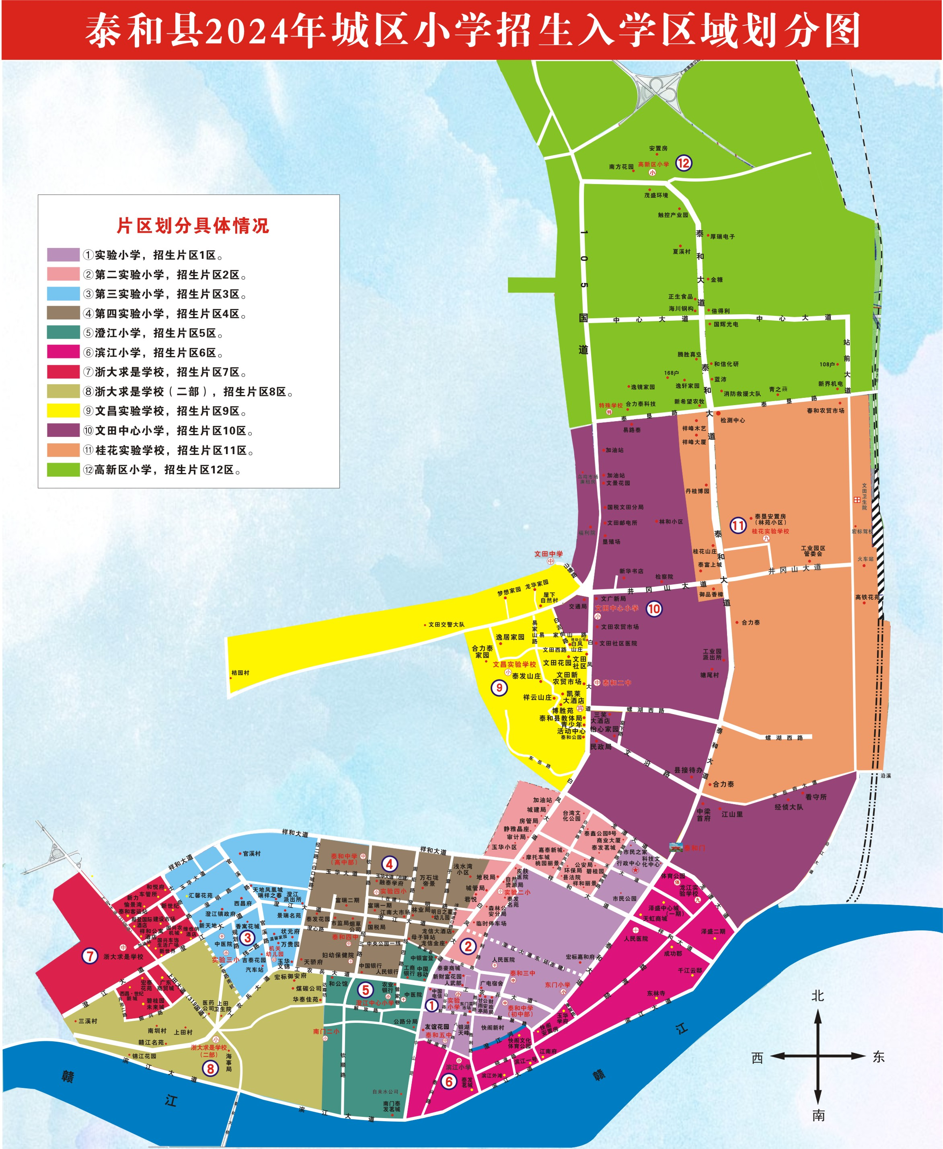
附件1-2
泰和县2024年城区小学招生入学分类排序细则
类别 | 序号 | 主要情况 | 划片办法 | 提供认定的材料
第一类：本人具有招生片区户籍 | 101 | 适龄儿童具有招生片区户籍，其父或母或本人在招生片区有房产，且户籍地址与父母的房产地址一致。 | 以房产证（不动产证）地址参与划片入学 | 1、学生及父母的户口本或能证明父（母）子关系的其他材料（如医学出生证明、父母结婚证等）；  2、下列情况之一的相关材料原件。
- 父母（本人）的房产证（不动产证）原件或经不动产登记部门（不动产中心）
验印的房产证原件等材料；
②按揭购房户，购房首付发票（税务发票）原件、合同文本等材料；
③房产抵押户，购房合同，契税证、购房发票（税务发票）原件或不动产登记部门验印的房产证原件；
④经济适用房，房管局备案的购房合同，购房发票（税务发票）原件；
⑤拆迁房，拆迁安置部门出具的证明材料及指挥部出具的安置地址。
第一类：本人具有招生片区户籍 | 102 | 适龄儿童具有招生片区户籍。 | 以户籍地地址参与划片入学 | 1、学生及父母的户口本或能证明父（母）子关系的其他材料（如医学出生证明、父母结婚证等）；  2、缴纳水、电、气等票证；  3、下列情况之一的相关材料原件。
 |  |  |  | 公租房（廉租房）住户 | 公租房（廉租房）租房证、合同。
 |  |  |  | 与亲属居住住户 | ①能证明亲属关系的户口本等其他佐证材料；  ②亲属房产证原件。
 |  |  |  | 私人租房住户 | ①与房东签订的租房合同；  ②房东房产证原件。
第二类：本人不具有招生片区户籍，但在招生片区有房产 | 1、学生及父母的户口本或能证明父（母）子关系的其他材料（如医学出生证明、父母结婚证等）；  2、下列情况之一的相关材料原件。  提示：房屋所有权证（老房产证）泰府字第201*-0**-1***在赣服通领取电子证照不成功的，选择204老房产证类别并上传相关资料，提交至相关部门进行核验。
第二类：本人不具有招生片区户籍，但在招生片区有房产 | 201 | 已办理房产证 | 以房产（不动产证）地址参与划片入学 | ①父母（本人）的房产证（不动产证）原件或由不动产登记部门（不动产局）验印的房产证复印件等材料；  ②房产抵押户，购房合同，契税证、购房发票（税务发票）原件或不动产登记部门验印的房产证复印件；  ③经济适用房，提供房管局备案的购房合同，购房发票（税务发票）原件；  ④拆迁房，拆迁安置部门出具的证明材料及指挥部出具的安置地址。
第二类：本人不具有招生片区户籍，但在招生片区有房产 | 202 | 已交房，尚未办理房产证，已办理按揭或全额购房手续 | 以房产（不动产证）地址参与划片入学 | 购房首付发票（税务发票）原件、合同文本、水电费、物业管理费票据
第二类：本人不具有招生片区户籍，但在招生片区有房产 | 203 | 未交房，已办理按揭或全额购房手续 | 以房产（不动产证）地址参与划片入学 | 购房首付发票（税务发票）原件、合同文本
第三类：不具有招生片区户籍，在招生片区无房产 | 1、学生及父母的户口本或能证明父（母）子关系的其他材料（如医学出生证明、父母结婚证等）；  2、缴纳水、电、气和有线电视等票证；  3、以下情况之一的相关材料原件。
第三类：不具有招生片区户籍，在招生片区无房产 | 301 | 符合条件的现役军人子女、烈士子女、公安英烈和因公牺牲伤残公安民警子女、司法行政机关英烈和因公牺牲伤残干警子女 | 认定为政策生源的，结合家长意愿，统筹安排入学。 | ①驻地部队证明（军官证、士官证）、烈士证、当地武装或公安部门证明材料；  ②租房合同。
第三类：不具有招生片区户籍，在招生片区无房产 | 302 | 县级及以上人民政府专职消防救援队伍人员子女、引进的高层次人才子女 | 认定为政策生源的，结合家长意愿，统筹安排入学。 | ①专职消防员证、烈士证、当地消防部门证明材料；高层次人才与相关部门签订的合同、县政府抄告单；  ②租房合同。
第三类：不具有招生片区户籍，在招生片区无房产 | 303 | 招商引资在我县投资兴业的投资人（企业法人）或股东子女 | 认定为政策生源的，结合家长意愿，统筹安排入学。 | ①企业（公司）营业执照，企业（公司）章程，企业为员工缴纳的社保凭证，高新区盖章的《入学信息采集表》；  ②租房合同。
第三类：不具有招生片区户籍，在招生片区无房产 | 304 | 外县（省）随迁子女 | 以实际经商、务工地址参与非中心城区学校划片入学。 | ①办理的城区居住证（暂住证）或公安部门出具的居住证（暂住证）正在办理证明；②用工合同；③租房合同。
第三类：不具有招生片区户籍，在招生片区无房产 | 305 | 个体经商户法人子女 | 以实际经商、务工地址参与非中心城区学校划片入学。 | ①营业执照、税务登记证；②法人代表在经营场所的现场照片；③店面及住房租房合同。
第三类：不具有招生片区户籍，在招生片区无房产 | 306 | 片区内安置房、公租房、廉租房住户 | 以实际经商、务工地址参与非中心城区学校划片入学。 | 安置房、公租房、廉租房协议或合同。
第三类：不具有招生片区户籍，在招生片区无房产 | 307 | 招生片区务工人员，且在用人单位稳定工作6个月及以上人员子女 | 以实际经商、务工地址参与非中心城区学校划片入学。 | ①务工合同。②银行工资流水帐目（加盖企业公章）；③缴纳半年及以上社会保险凭证（社保证）或工伤保险凭证（保单原件）；④务工企业营业执照；⑤企业开具加盖公章的在职员工承诺书。
第四类：民办小学类 | 401 | 民办小学在县教体局统一管理下，与公办学校同步招生，接纳学生自主报名。 | 凡自愿申请并被民办学校录取的学生，将自动放弃公办学校的录取，不再保留公办学校的学位。
第五类：有失诚信 | 501 | 在报名、填表、递交材料当中，家长故意隐瞒、弄虚作假。或户口本、房产证、购房合同等造假，或编造虚假情况，出具虚假票证等。 | 具有招生片区户籍的，安排到学位空余最多的学校入学，属招生片区户籍之外的回户籍所在地学校入学
未被录取的入学对象到户籍所在地学校就读或自行选择民办义务教育阶段学校就读。

附件1-3
泰和县城区小学学校招生复议申请表
申请事由 | □更换材料 □补齐材料 □预录学校有误 □其他
申请学校 |  | 报名序号
学生姓名 |  | 身份证号码
申请人 |  | 联系电话
预录取情况 | 户 籍地址
预录取情况 | 房产地址 |  |  | 类别  序号
预录取情况 | 预录学校
申诉审查情况 | 申诉原因
申诉审查情况 | 现户籍地址
申诉审查情况 | 现房产地址 |  |  | 类别  序号
申诉审查情况 | 申请学校 |  |  | 是否  调剂
学校对申 诉理由的 审查意见 | （学校盖章）  年 月 日
招生工作领导小组意见 | 年 月 日

附件1-4
泰和县2024年城区小学招生工作日程安排
时间 | 工作内容 | 负责单位
6月24日 | 幼儿园、小学开展义务教育招生宣传， 公布《泰和县2024年城区小学学校招生入学工作实施方案》 | 县教体局、城区小学、幼儿园
6月25日 | 召开城区义务教育学校网上预报名培训工作会 | 县教体局
6月28日-7月3日 | 各公办幼儿园、城区小学设立服务点，指导家长通过赣服通“上学一件事”系统第一次预报名， 采集信息。 | 城区小学、幼儿园
8月5日-9日 | 各公办幼儿园、城区小学设立服务点，指导家长通过赣服通“上学一件事”系统第二次预报名， 采集信息。 | 城区小学、幼儿园
8月20日 | 家长登录赣服通“上学一件事”系统查看预录结果。 | 县教体局
8月20日-23日 | 学校统一上报《泰和县城区小学学校招生复议申请表》 | 城区小学
8月28日 | 家长登录赣服通“上学一件事”系统查看电子录取通知书。 | 县教体局
8月30日-31日 | 小学新生持电子录取通知书入学报到注册。 | 县教体局、城区小学
9月1日 | 未在网上报名的适龄儿童登录赣服通“上学一件事”系统完成补报名。 | 县教体局
9月3日-30日 | 组织检查学生入学及学校招生情况。各校汇总一年级招生信息，并组织建立新生学籍。 | 县教体局、各中小学校

附件2

泰和县2024年城区初中招生入学工作实施办法

一、城区小学毕业生类别
将城区（含澄江片区、文田片区）小学(不含义务教育民办学校)在籍毕业生区分为A、B两大类别。凡符合下述条件之一的城区小学在籍毕业生属A类毕业生。
1．学生本人属城区户口且户籍落户时间在本实施办法发布日之前，包含老澄江镇非农业户籍及南门、西门、东门、北门、月池、官溪村、现文田片区的农业户籍。
2．学生或父母具有城区房产且获得房屋产权证时间在本实施办法发布日之前，具体指房屋产权的所有人为其父或其母或本人（不含祖父（母）、外祖父（母）等其他亲属）,学生本人及其父母的房屋产权比例不低于50%。房产是指提供的房产证或不动产权证上权证性质为“住宅”，店面、车库、储藏间等其他非住宅类不包含在内。
3.学生属符合《居住证暂行条例》规定的随迁子女，学生及其父母的户口均属外省或外县，学生或其父或其母具有我县城区居住证且获得居住证时间在本实施办法发布日之前。
上述三条件均不具备的城区小学在籍毕业生属B类毕业生。
二、招生片区划分
结合我县城区（含澄江片区、文田片区）范围、道路交通等实际情况，将城区划分为11个片区（见附件）。
1区（泰和中学初中部片区）：胜利路南段以东、滨江大道以西、泰和门以南区域、泰和大道以东、工农兵大道东段以南区域。
2区（三中、五中共片区）：曾家巷以东、解放路以北、胜利路以西、工农兵大道以南区域。
3区（三中片区）：白凤大道以东、工农兵大道以北、泰和大道以西、泰和门以南区域。
4区（四中片区）：官溪路南延以东、解放路以北、曾家巷经四路周矩路以西、祥和大道以南区域。
5区（五中片区）：上田大道（319国道）以东、滨江大道以北、胜利路南段以西、解放路及西延以南区域。
6区（三中、四中共片区）：经四路周矩路以东、工农兵大道以北、白凤大道以西、龙潭大道（西延）以南区域。
7区（浙大求是学校片区）：士奇路及上田大道南段以西区域。
8区（四中、浙大求是学校招共片区）：士奇路及上田大道南段以东、解放路西延以北、官溪路及南延以西、祥和大道以南区域。
9区（泰和二中初中部片区）：泰和门以北、滨江大道以西、东岳府大道以南、泰和大道以西、井冈山大道西段及山塘路以南区域。
10区（文田中学片区）：井冈山大道西段及山塘路以北区域、泰和大道以西区域（不含祥峰木艺、祥峰大厦、丹桂博园、泰富上城、御品香樟）。
11区（桂花实验学校片区）：泰和大道以东（含祥峰木艺、祥峰大厦、丹桂博园、泰富上城、御品香樟）、东岳府大道以北的原文田行政区域。
三、区域认定及分类排序
A类毕业生要进行区域认定，其中2区、6区、8区的A类毕业生还需按照《泰和县城区初中招生入学分类排序细则》进行分类排序。B类毕业生不进行区域认定及分类排序。
1.依据父母提供的原始有效证明材料来认定A类毕业生所属区域。学生本人属城区户口或获得城区居住证，以学生的户籍地址或居住证地址来认定其所属区域；学生无城区户口，学生本人或父母具有城区房产，以房产证（或不动产权证）所标注的地址认定其所属区域；父母有多套已入住房产的，以其中之一作为区域认定依据并不再更改。
2.分类排序专设“失信类”
凡提供的信息和材料不真实，经相关部门核实后，该入学对象列入“失信类”。列入“失信类”的，属我县城区户籍的应届小学毕业生由县教育考试中心调剂录取到有剩余学位的城区初中学校，无我县城区户籍的应届小学毕业生回户籍地入学。
四、招生计划
今年我县城区（含澄江片区、文田片区）小学在籍毕业生共4422人，原则上由泰和中学初中部、泰和三中、泰和四中、泰和五中、浙大求是学校、泰和二中初中部、文田中学、桂花实验学校八所城区初中学校招收，其中泰和中学初中部、泰和二中初中部、泰和三中、泰和四中原则上只招收A类毕业生。2024年泰和中学初中部招生计划为850人，泰和三中招生计划为850人，泰和四中招生计划为900人，泰和五中招生计划为400人，浙大求是学校招生计划为600人，泰和二中初中部招生计划为350人，文田中学招生计划为400人，桂花实验学校招生计划为400人。
五、志愿填报
单校招生片区（1区、3区、4区、5区、7区、9区、10区、11区）的A类毕业生、九年一贯制学校的B类毕业生不进行志愿填报。共片区（2区、6区、8区）的A类毕业生以及非九年一贯制学校（含文昌实验学校）的B类毕业生要进行志愿填报。
1.共片区A类毕业生填报的志愿学校为本片区内的招生学校。2区：三中、五中；6区：三中、四中；8区：四中、浙大求是学校。未按要求填报志愿或不填报志愿的共片区A类毕业生由县教育考试中心调剂录取到所在片区内学位有空余的初中学校。
2.实验小学、第二实验小学、第三实验小学、第四实验小学、滨江小学、澄江中心小学（含城东小学、南门二小）的B类小学毕业生只能填报泰和五中、浙大求是学校、龙江学校、黄冈学校、其他学校（户籍地学校或外县学校）。填写字样为：五中、求是、龙江、黄冈、其他。
3.浙大求是学校(含杏岭、黄冈、东门小学)、桂花实验学校的B类小学毕业生只能填报本校初中部、龙江学校、黄冈学校、其他学校（户籍地学校或外县学校）。填写字样为：求是、桂花、龙江、黄冈、其他。
4.文田中心小学(含仁达小学)、文昌实验学校、高新区小学的B类小学毕业生只能填报泰和五中、浙大求是学校、文田中学、桂花实验学校、龙江学校、黄冈学校、其他学校（户籍地学校或外县学校）。填写字样为：五中、求是、文田、桂花、龙江、黄冈、其他。
六、录取原则及要求
（一）A类城区小学毕业生：划片招生并结合志愿免试就近入学
1.属单校招生片区（1区、3区、4区、5区、7区、9区、10区、11区）的A类小学毕业生，由其所处片区的招生学校全部招收。
2.属共片区（2区、6区、8区）的A类小学毕业生，根据毕业生志愿、分类排序号、学校剩余学位数并结合摇号、调剂录取。如果某一具体招生学校录取到同一序号生源需要分流时，按照该校的剩余学位数和同一序号内的生源数量，摇号确定，录满该校学位数为止。剩下的A类毕业生待所属共片区另一所学校录取结束后，视其剩余学位情况，按照前述办法进行录取，录满其学位数为止。仍未被录取的共片区A类毕业生将被调剂到其他城区初中学校。
（二）B类城区小学毕业生：对口直升并结合志愿免试入学
1.浙大求是学校（含杏岭小学、黄冈小学、东门小学）、桂花实验学校的B类小学毕业生，原则上录取到本校初中部。
2.非九年一贯制学校（含文昌学校）的B类毕业生，由招生学校根据毕业生志愿、学校剩余学位数并结合摇号录取。如果填报某一具体招生学校的人数超过其剩余学位数，由摇号确定，录满该校学位数为止，其他未录取的B类毕业生将被调剂到其他城区初中学校。
（三）毕业于县外小学或本县乡镇小学或本县义务教育民办学校但具有我县城区户籍或房产的应届小学毕业生：统筹调剂录取。
城区小学毕业生录取结束后，对毕业于县外小学或本县乡镇小学或本县义务教育民办学校但具有我县城区户籍或房产的应届小学毕业生，尽量安排在户籍或房产所在片区的初中学校就读。若户籍或房产所在片区的初中学校学位不足，相对就近安排到周边初中学校就读。
（四）民办初中学校招录
本县民办初中学校（含南方龙江实验学校、黄冈学校）在县教育体育局统一管理下，根据县教育体育局审核并公布的招生简章，采取登记与对口直升相结合的方式进行招生。
（五）录取要求
1.城区公办初中学校（含泰和中学初中部、浙大求是学校、泰和二中初中部、文田中学、桂花实验学校）不得擅自招收未经县教育考试中心录取的小学毕业生，不得以任何理由拒收经县教育考试中心录取的小学毕业生。如出现擅自招生或推诿拒收的情况，县教体局将追究有关当事人和学校主管领导的责任;对学校擅自招收的学生，一律不予办理录取手续、不予注册初中学籍、不得参加初中学业水平考试。
2.民办初中学校须严格按照县教育体育局批准的招生计划招生，严禁招收其他学校已录取并报到的学生，坚决落实招生入学纪律要求。对民办学校擅自违规招收的学生，一律不予注册初中学籍、不得参加初中学业水平考试。
3.经民办初中学校预录取的我县城区小学毕业生，县教育考试中心不再按“对口直升、划片招生、免试就近入学原则”录取到公办城区初中学校。
4.经民办初中学校预录取的我县城区小学毕业生，若其放弃录取资格，由县教育考试中心调剂录取到其他有剩余学位的城区初中学校。
5.城区小学毕业生升学录取工作全部结束后，不愿到录取学校就读的毕业生，可以申请到户籍或房产所在地乡镇初中学校就读。
七、录取批次与顺序
（一）第一录取批次及录取顺序
8月10日前，按照划片招生、对口直升并结合志愿的免试入学原则，完成泰和中学初中部、泰和三中、泰和四中、泰和五中、浙大求是学校、泰和二中初中部、文田中学、桂花实验学校录取城区小学毕业生工作。
1.录取1区、3区、4区、5区、7区、9区、10区、11区A类小学毕业生。
2.录取2区A类小学毕业生
（1）将2区已填报三中志愿的A类毕业生全部录取到三中，将2区已填报五中志愿的A类毕业生全部录取到五中。
（2）2区未填报志愿的A类毕业生全部录取到五中。
3.录取6区、8区A类小学毕业生
（1）将6区已填报三中志愿的A类毕业生全部录取到三中。
（2）将8区已填报求是志愿的A类毕业生全部录取到浙大求是学校。
（3）将6区、8区已填报四中志愿的A类毕业生进行分类排序，四中根据A类毕业生的分类排序号录取，若录取到同一序号生源需要分流时，按照四中的剩余学位数和同一序号内的生源数量，摇号确定，录满四中学位数为止。剩下未被录取的6区A类毕业生调剂录取到三中，剩下未被录取的8区A类毕业生调剂录取到浙大求是学校。
4.录取九年一贯制学校B类小学毕业生
⑴浙大求是学校（含杏岭小学、黄冈小学、东门小学）录取本校B类小学毕业生。
⑵桂花实验学校录取本校B类小学毕业生。
5.录取非九年一贯制学校（含文昌学校）B类小学毕业生
泰和五中、浙大求是学校、文田中学、桂花实验学校根据非九年一贯制学校（含文昌学校）的B类小学毕业生志愿、学校剩余学位数并结合摇号录取，录满各校学位数为止。未录取的B类小学毕业生调剂录取到仍有剩余学位的上述四所城区初中学校之一。
（二）第二录取批次及录取顺序
8月24日前，完成城区初中学校统筹录取。
1.对已被民办初中学校录取但放弃录取资格的城区小学毕业生进行统筹调剂录取。
2.对已被公办城区初中学校录取但自身情况特殊( 军人子女、公安英烈子女、国家综合性消防求援人员子女等)的城区小学毕业生进行统筹调剂录取。
3.对毕业于县外小学或本县乡镇小学或本县义务教育民办学校但具有我县城区户籍（户籍落户时间在本实施办法发布日之前）的应届小学毕业生进行统筹录取。
4.对毕业于县外小学或本县乡镇小学或本县义务教育民办学校但具有我县城区房产的应届小学毕业生进行统筹录取。要求取得城区房产权证的时间在本实施办法发布日之前且学生本人及其父母的房屋产权比例不低于50%。
5.对毕业于县外小学且符合《居住证暂行条例》规定条件的随迁子女进行统筹录取。要求学生及其父母的户口均属外省或外县，其父或其母获得我县城区居住证（取得城区居住证时间在本实施办法发布日之前）。
八、城区初中招生网上报名
（一）报名时间
1.城区小学在籍毕业生网上报名时间：6月28日-7月3日。
家长可自行登录赣服通“上学一件事”系统完成报名，也可以在6月28日-29日带好入学资料原件到所就读的城区小学进行咨询，在工作人员的指导下完成网上报名操作。
2.毕业于县外小学或本县乡镇小学或本县义务教育民办学校但具有我县城区户籍或房产的应届小学毕业生网上报名时间：8月5日-9日。
家长可自行登录赣服通“上学一件事”系统完成报名，也可以在8月5日-6日，带好入学资料原件到所属片区的初中学校进行咨询，在工作人员的指导下完成网上报名操作。
（二）咨询地点
1.各城区小学
6月28日-6月29日，各城区小学要安排好接待咨询的场所和人员，并在校门口醒目处张贴告示，让前来咨询的学生或家长知晓咨询的具体位置和联系人。
2.各城区初中
8月5日-6日，各城区初中要安排好接待咨询的场所和人员，并在校门口醒目处张贴告示，让前来咨询的学生或家长知晓咨询的具体位置和联系人。
（三）资格审查
1.自动审核
城区初中招生入学工作在赣服通“上学一件事”系统内在线联办，通过各部门之间数据互通共享，入学材料的快速比对，线上自动审查材料。“上学一件事”系统具有一站式完成网上报名、线上审核、网上录取、在线通知及入学核验等功能。
2.人工审核
7月4日-7月6日，各城区小学安排人员对本校在籍小学毕业生的入学条件、划片结果、分类排序结果、志愿填报等线上审核结果进行初审、复审。
8月10日-12日，各城区初中安排人员对毕业于县外小学或本县乡镇小学或本县义务教育民办学校但具有我县城区户籍或房产的相关应届小学毕业生的入学条件、划片结果、分类排序结果、志愿填报进等线上审核结果进行初审、复审。
（四）城区初中招生实行限时报名制
未在规定时间内进行报名的，属我县城区户籍的应届小学毕业生由县教育考试中心调剂录取到有剩余学位的城区初中学校，无我县城区户籍的应届小学毕业生回户籍地入学。
（五）其他注意事项
1.各城区小学、城区初中（含泰和中学初中部、泰和二中初中部、浙大求是学校、文田中学、桂花实验学校）要及时成立网上报名工作小组，书记或校长任组长，分管校领导、班主任、科任教师、学校行政人员为组员。
2.网上报名前，各城区小学、初中学校要广泛开展泰和县2024年城区初中学校招生入学工作的宣传，设立报名服务点，指导前来咨询的家长登录赣服通“上学一件事”系统完成报名。张贴《泰和县2024年城区初中学校招生入学工作实施方案（摘要）》，公布赣服通“上学一件事”系统报名流程，向家长宣传城区初中学校招生的政策，发放致城区适龄儿童家长的一封信。让广大群众了解掌握城区初中学校招生的报名方法、报名时间、咨询地点以及注意事项。
3.网上报名时，每一名城区小学在籍毕业生均需填写相关报名信息。A类毕业生要填报所属区域，其中2区、6区、8区的A类毕业生还需对照《泰和县城区初中招生入学分类排序细则》填报分类排序号。共片区（2区、6区、8区）的A类毕业生以及非九年一贯制学校（含文昌实验学校）的B类毕业生要填报志愿学校。
九、录取结果
根据城区初中的录取原则、录取批次、录取顺序，“上学一件事”系统分批次进行录取。8月25日，家长可登录赣服通 “上学一件事”系统查看录取结果。
十、新生报到
8月28日，家长登录赣服通“上学一件事”系统查看电子录取通知书。
8月30日至31日，初中七年级新生于持电子录取通知书到录取学校报到注册入学。

附件：2-1.泰和县2024年城区初中招生入学区域划分图
2-2.泰和县城区初中招生入学分类排序细则
2-3.泰和县城区初中招生入学复议申请表
2-4.泰和县2024年城区初中学校招生工作日程安排

附件2-1

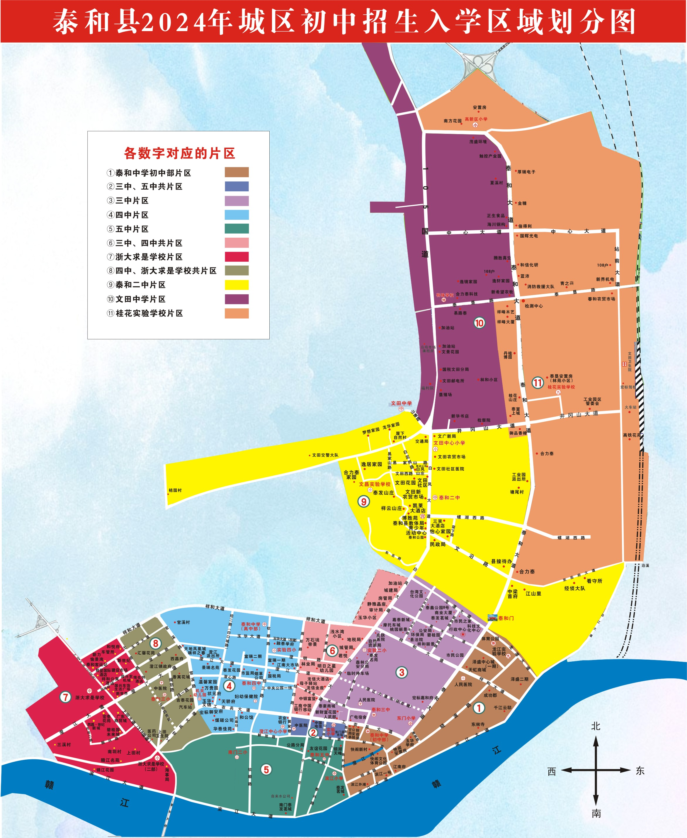
附件2-2
泰和县城区初中招生入学分类排序细则
类别 | 分类排序号 | 主要情况 | 提供认定的材料
第一类  学生属城区户口，父或母或本人城区房产 | 101 | 父或母或本人房产，学生户籍地址与房产地址一致。 | 学生及父母的户口本或能证明父（母）子关系的其他材料（如医学出生证明）；父母的房产证或不动产权证。
第一类  学生属城区户口，父或母或本人城区房产 | 102 | 父或母或本人房产，学生户籍地址与房产地址不一致。 | 学生及父母的户口本或能证明父（母）子关系的其他材料（如医学出生证明）；父母的房产证或不动产权证。
第二类  学生属城区户口，祖父母、外祖父母房产 | 201 | 祖父母或外祖父母房产，学生及父母户口与祖父母或外祖父母的户口在一起。 | 学生及父母和祖父母或外祖父母的户口本；祖父母或外祖父母房产证或不动产权证；房管部门出具父母本地无房产及廉租、公租房的证明。
第二类  学生属城区户口，祖父母、外祖父母房产 | 202 | 祖父母或外祖父母房产，学生户口与祖父母或外祖父母的户口在一起。 | 学生及父母和祖父母或外祖父母的户口本；祖父母或外祖父母房产证或不动产权证；房管部门出具父母本地无房产及廉租、公租房的证明。
第三类  学生属城区户口，公租房（廉租房） | 301 | 父母亲的公租房（廉租房），学生户口与父母亲的户口、公租房（廉租房）地址完全一致。 | 学生及父母的户口本；公租房（廉租房）租房证、合同；押金收据以及水、电、气和有线电视等票证；房管部门出具的父母亲本地无房产的证明。
第三类  学生属城区户口，公租房（廉租房） | 302 | 父母亲的廉租房，学生户口与父母亲的户口或公租房（廉租房）地址不一致。 | 学生及父母的户口本；公租房（廉租房）租房合同；押金收据以及水、电、气和有线电视等票证；房管部门出具的父母本地无房产的证明。
第三类  学生属城区户口，公租房（廉租房） | 303 | 其他法定监护人的公租房（廉租房）。学生户口与其他法定监护人的户口、公租房（廉租房）地址完全一致。 | 学生及法定监护人的户口本；法定监护人的公租房（廉租房）租房合同；押金收据以及水、电、气和有线电视等票证；学生父母丧失监护能力的证明材料；监护人取得监护资格的法律文书。
第三类  学生属城区户口，公租房（廉租房） | 304 | 祖父母或外祖父母的公租房（廉租房）。学生户口与父母户口与祖父母或外祖父母的户口在一起，且与公租房（廉租房）地址一致。 | 学生及父母和祖父母或外祖父母的户口本；公租房（廉租房）租房合同；押金收据以及水、电、气和有线电视等票证；房管部门出具的父母亲、祖父母或外祖父母本地无房产，父母亲没有公租房（廉租房）的证明。
第四类  学生属城区户口，亲属房产 | 401 | 学生户口，大伯、叔叔、姑姑、舅舅、姨妈等亲属房产，学生户口以及父母的户口与亲属的户口和房产地址都一致。 | 学生及父母和相关亲属的户口本；亲属房产证或不动产权证；房管部门出具父母本地无房产及廉租、公租房的证明。
第四类  学生属城区户口，亲属房产 | 402 | 学生户口，大伯、叔叔、姑姑、舅舅、姨妈等亲属房产，学生户口与亲属的户口和房产地址一致。 | 学生及父母和相关亲属的户口本；亲属房产证或不动产权证；房管部门出具父母本地无房产及廉租、公租房的证明。
第五类  学生属城区户口，私人租房 | 501 | 学生户口（或居住证），父母亲私人租房。 | 学生及父母的户口本（或居住证）；房管部门出具父母本地无房产及廉租、公租房的证明，房东房产证或不动产权证；租房合同；押金收据以及水、电、气和有线电视等票证。
第六类  学生无城区户口，父母亲城区房产 | 601 | 父母亲房产，学生的户口与父母亲的户口、房产地址完全一致，即“两个一致”。 | 学生及父母的户口本；父母的房产证或不动产权证。
第六类  学生无城区户口，父母亲城区房产 | 602 | 父母亲房产，学生的户口与父母亲的房产地址或户口地址不一致，或二者都不一致。 | 学生及父母的户口本；学生医学出生证明；父母的房产证或不动产权证。
第六类  学生无城区户口，父母亲城区房产 | 603 | 父母亲房产，或被抵押或拆迁。 | 学生及父母的户口本；购房合同、契税证、购房发票（税务发票）、房产交易部门验印的房产证或不动产权证复印件等材料；拆迁安置部门出具的原有房产已拆除、现实际居住地址的证明材料。
第七类  学生无城区户口，学生本人城区房产 | 701 | 学生本人的房产。 | 学生及父母的户口本；学生本人的房产证或不动产权证。
第八类  学生属随迁子女 | 801 | 学生及其父母均属外县户口，学生或其父或其母获得我县城区居住证 | 学生及父母的户口本或能证明父（母）子关系的其他材料（如医学出生证明）；学生或其父或其母的城区居住证；用工合同；租房合同。
第九类  失信类 | 901 | 在报名、填表、递交材料当中，家长故意隐瞒、弄虚作假。或户口本、房产证、购房合同等造假，或编造虚假情况，出具虚假票证等。 | 属我县城区户籍的应届小学毕业生调剂录取到有剩余学位的城区初中学校，无我县城区户籍的应届小学毕业生回户籍地入学。

附件2-3
泰和县城区初中招生入学复议申请表
申请事由 | □录取学校有误 □其他
学生姓名 |  | 小学毕业学校
报名序号 |  | 学生身份证号
申请人 |  | 联系电话
预录取  情况 | 户籍地址
预录取  情况 | 房产地址
预录取  情况 | 预录学校
申诉情况 | 申诉原因
申诉情况 | 现户籍地址
申诉情况 | 现房产地址
申诉情况 | 申请学校 |  |  | 是否服从调剂
学校对申 诉理由的 审查意见 | （学校盖章）  年 月 日
招生工作领导小组意见 | 年 月 日
附件2-4
泰和县2024年城区初中学校招生工作日程安排
时间 | 工作内容 | 负责单位
6月24日 | 小学、初中开展义务教育招生宣传， 公布《泰和县2024年城区初中学校招生入学工作实施方案》 | 县教体局  城区初中  城区小学
6月25日 | 召开城区义务教育学校网上预报名培训工作会 | 县教体局
6月28日-7月3日 | 各城区小学设立服务点，指导城区小学在籍毕业生家长通过赣服通“上学一件事”系统完成网上报名操作 | 城区小学
8月5日-9日 | 各城区初中设立服务点，指导毕业于县外小学或本县乡镇小学或本县义务教育民办学校但具有我县城区户籍或房产的应届小学毕业生家长通过赣服通“上学一件事”系统完成网上报名操作 | 城区初中
8月10日前 | 完成城区初中预录取城区小学在籍毕业生工作 | 考试中心
8月24日前 | 完成城区初中统筹调剂录取工作 | 考试中心
8月25日 | 家长登录赣服通“上学一件事”系统查看预录结果。 | 考试中心
8月28日 | 家长登录赣服通“上学一件事”系统查看电子录取通知书。 | 考试中心
8月30日-31日 | 初中新生持电子录取通知书入学报到注册。 | 考试中心  城区初中

附件3

泰和县“上学一件事”报名系统操作指南

一、领取电子证照
手机打开支付宝并在上方搜索框输入“赣服通”进行搜索，点击并进入赣服通小程序后点击并进入“亮证照”页面。在亮证照页面可以看到已授权和待授权的证照数，请点击待授权证照数。
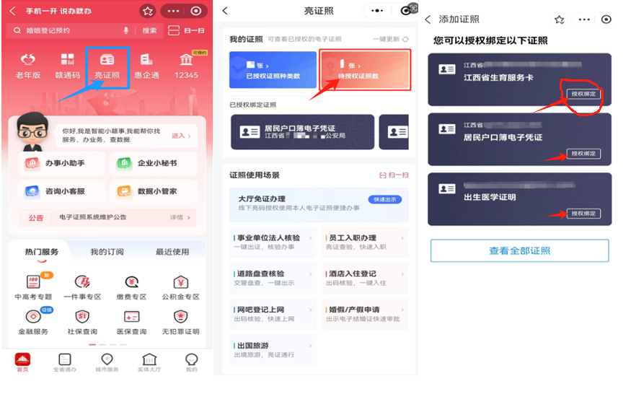

在添加证照页面可以看到待授权电子证照列表，请将居民户口簿电子凭证、出生医学证明、不动产权书、结婚证明、离婚证等证件进行授权绑定。详细操作流程可以扫描下方二维码查看操作视频。

二、网上预报名流程
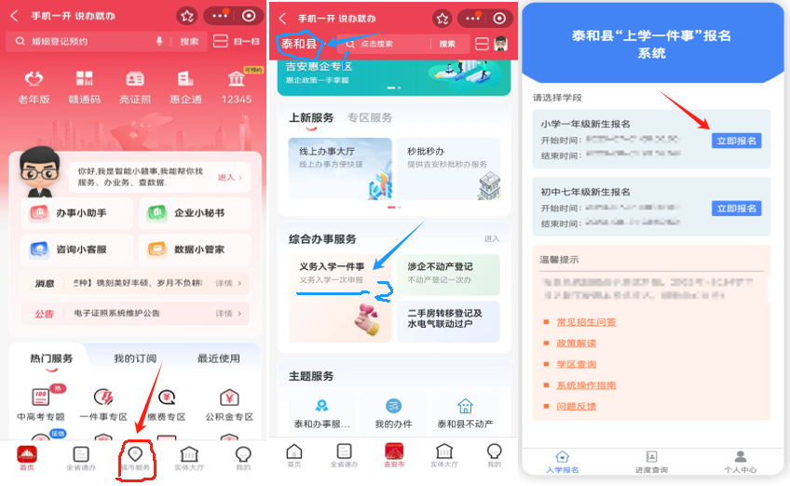
（一）赣服通登录
1.手机打开支付宝并在上方搜索框输入“赣服通”进行搜索；
2.点击并进入赣服通小程序；
3.点击底部中间的“城市服务”；
4.点击左上方城市名称切换站点；
5.依次点击吉安市->泰和县，进入泰和分厅；
6.向下滑动到综合办事服务，点击“义务入学一件事”即可进入“上学一件事”报名系统。
（二）预报名步骤
1.选择学段：如图：进入报名平台首页后，选择小学一年级新生报名,点击“立即报名”按钮开始报名，填写学生身份证号码；（注：选择学段时，注意对应学段报名‘开始时间’、‘结束时间’，如不在时间区间内，则无法报名）
2.核验学生、监护人、户籍地址信息；
3.选择报名类别：系统开放多个报名类别，请根据实际情况选择对应类别；
4.核对信息，无误后点击“确定使用此条件”；
5.核验家庭地址，选择意向学校；
6.再次核对报名信息，如有附加信息,根据对应内容上传图片，所有信息填写完整后提交报名。
（三）进度查询
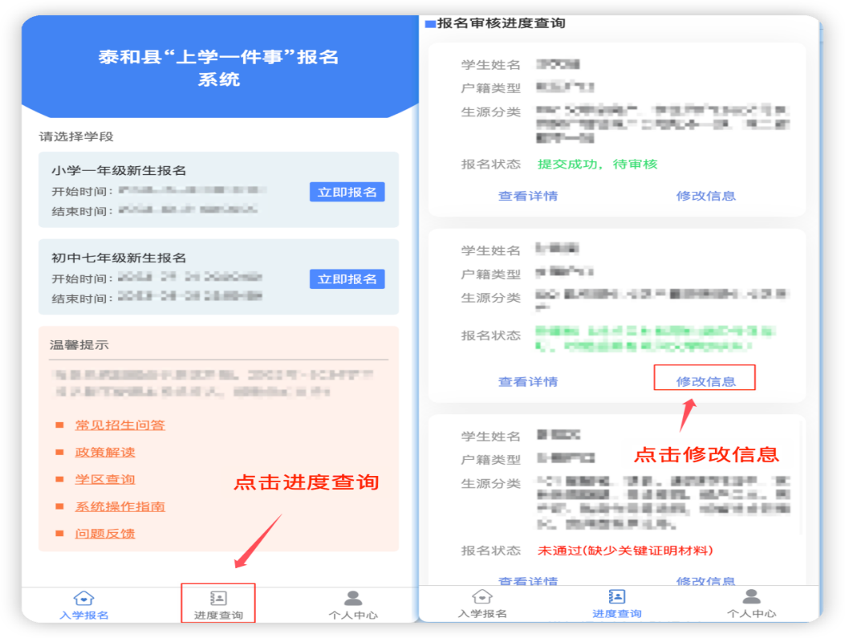
1.预报名查询：报名信息提交成功后点击底部导航“进度查询”按钮即可查询预报名结果，如果报名信息为驳回状态，请根据提示信息进行相应的修改。
2.信息修改：通过信息修改页面点击“修改信息”即可对已提交的报名进行修改，注意：已审核通过的信息不可修改。
（四）注意事项
1.学生身份证号不可重复报名，如报名信息被驳回请通过“修改信息”操作修改相应信息后再提交。
2.注册账号时请务必检查手机号码是否填写正确，并记住密码，避免注册账号后无法登录。

